结构工程师系列1——横梁承重
一根杆很容易折断，而将若干根杆按照一定的原理进行构建，其承受力将会成倍增加而力大无比。结构永远是工程设计的一个主题，形形色色的桥梁结构就是工程师们智慧的结晶。未来的建设需要不断创新的结构，这就需要未来工程师从小做起，在动手做中学习原理，在动手做中探索未知，在动手做中尝试创造。
知识与能力：结构力学、结构设计、制作技巧。
比赛规则
- 项目简述：用桐木条构建一架横梁结构，该结构必须能够架设在两个相距一定距离的桥墩上，并进行承重测试。
- 参赛组队：分小学、初中和高中组（含中职），每队由2名学生组成。比赛分“横梁承重测试”和“现场制作”二个部分。
- 横梁承重测试：
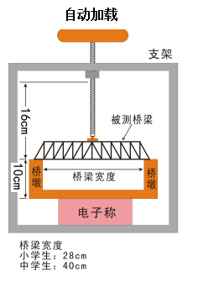
- 横梁结构：如所示，横梁的全部必须在桥墩平面之上，承压测试点露出测试架3~5cm，但横梁结构最高点不得超过（与桥墩平面的距离）16cm，宽度在3 cm~6 cm之间。在横梁结构的中心上方必须有一个长度≥7cm的承压平台，平台高度不得低于5cm（距桥墩平面）。完成后的横梁结构的长度小学组必须大于28cm，中学组必须大于40 cm。结构重量不得超过规定值，即小学组为30克，初中和高中组为50克。桐木条截面尺寸为3mm×3mm。
注意：结构中，单根长度大于等于10cm的木条相粘接，其重叠部分不得超过该木条长度的1/2。
- 事先做好，一次测试完成。
- 压力仪：压力仪产生一个由上往下的压力，压力仪与横梁结构接触的是一个8 cm×8 cm的平板（呈水平状态），测试时平板中心与承压点对齐。
- 承重测试：承压点在横梁的中心，请参赛者自行标出承压位置。测试时由参赛队将结构放置在桥墩上，不能用任何物品（如胶带等）对结构进行固定，放好后向裁判示意。裁判启动承重测试仪开始施压测试。结构出现明显断裂或推杆加载时仪表数码不再有变化为测试停止，裁判记录此时测试仪的读数，以千克（Kg）为单位，精确到小数点后两位。
- 承重成绩计算A：得分＝结构承受的有效重量（Kg）÷结构的重量(g)。比值越大越好。
- 现场制作：
- 由赛场统一提供桐木条，小学组20克，中学组40克。不得用自带的材料。粘合剂仅能使用热胶。现场不提供220V电源，请自备相关工具和充电式热胶枪。制作时请务必带上防护眼镜，并注意安全。
- 制作一个单片横梁结构，其结构要和事先做好的横梁结构基本一致，承压区域的长度不得低于7cm，最大厚度不得大于8mm。制作时间1小时。
注意：结构中，单根长度大于等于10cm的木条相粘接，其重叠部分不得超过该木条长度的1/2。
- 制作结束后，贴上标签，写上参赛编号，裁判验收后存放在指定地点，并按顺序进行承重测试。
- 测试放在一个测试装置内进行，承压点在桥梁的中心，请参赛者自行标出承压位置。
- 测试装置和测试：如下图所示，将单片结构无阻力（结构侧面与测试架没有明显的接触阻力）地放置在测试架中，承压测试点露出测试架3~5cm，但横梁结构总高度不超过16cm（可以调节测试架桥墩高度），然后在承重点施加压力（图中所示承压点为举例用）。施压时匀速缓慢加压，突然增加加压力度视为违规操作，将取消测试成绩。
- 压力仪：压力仪产生一个由上往下的压力，压力仪与横梁结构接触的是一个长为8 cm宽为8mm的呈水平状态的U型槽，测试时平板中心与承压点对齐。
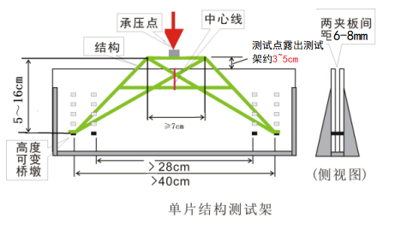
- 承重测试：对横梁的承重测试仅进行一次。参赛队员将结构放置在桥墩上，不能用任何物品（如胶带等）对结构进行固定，放好后向裁判示意。裁判启动承重测试仪开始施压测试。结构出现明显断裂或推杆加载时仪表数码不再有变化为测试停止，裁判记录此时测试仪的读数，以千克（Kg）为单位，精确到小数点后两位。
- 承重成绩计算B：得分＝结构承受的有效重量（Kg）÷结构的重量(g)。比值越大越好。
- 总成绩计算：
- 横梁承重测试:最高的承重成绩Amax为100分，其余成绩以此进行百分化，得到A%。
- 现场制作测试:最高的承重成绩Bmax为100分，其余成绩以此进行百分化，得到B%。
- 总成绩为A%+B%。

